**Capstone**

SIGLAS Y SECCIÓN: **005D**

NOMBRE DE LA SEDE: **Antonio Varas**

**Documentación Técnica (Modelo 4+1 y Arquitectura)**

**Integrantes:**

**Tushar Mirwani / 21.149.877-3**

**Diego Infantas / 21.532.547-4**

**Jean Pier Huansha / 26.841.686-2**

**Profesor:**

[CINDY BETZABE CONTADOR CISTERNA](https://campusvirtual.duoc.cl/ultra/courses/_640454_1/outline/roster/edit/_21279805_1)

04/10/2025

Contenido

Modelo de Vistas de Arquitectura 4+1 2

Vista de Escenarios 3

➢ Casos de Uso 3

Vista Lógica 3

➢ Diagramas de Secuencia (5) 4

➢ Diagramas de Comunicación (3) 4

➢ Diagrama de Clases 5

Vista de Despliegue 5

➢ Diagrama de Componentes 5

➢ Diagrama de Paquetes 6

Vista de Procesos 7

➢ Diagramas de Actividad (1) 7

Vista Física 8

➢ Diagrama de Despliegue 8

**Estilo Arquitectónico**

El estilo arquitectónico que usamos es la de **microservicios**, ya que permite dividir la aplicación en diferentes módulos independientes que se comunican entre sí mediante la **API**. Esta estructura se eligió porque nuestro sistema del e-commerce incluye varias funciones que pueden desarrollarse y mantenerse por separado, como la gestión de productos, pedidos, pagos, usuarios y despacho, facilitando la escalabilidad y la independencia de cada componente.

En nuestro proyecto, cada microservicio cumple una función específica: el de **productos** administra el catálogo y los precios, el de **pedidos** gestiona las compras y su estado, el de **pagos** se integra con **MercadoPago**, y el de **despacho** conecta con **Bluexpress** para generar y consultar el seguimiento de los envíos.

Este enfoque facilita la **actualización y ampliación del sistema**, haciendo posible agregar mejoras o nuevas funciones sin afectar los demás servicios, además de fortalecer la seguridad y la integración con futuras herramientas.

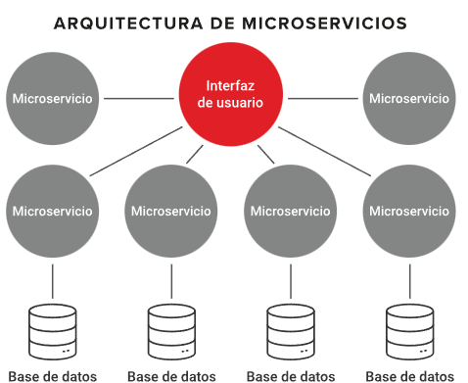

# Modelo de Vistas de Arquitectura 4+1

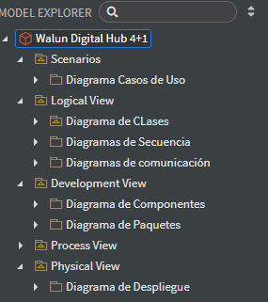El modelo 4+1 organiza las vistas de nuestro sistema de sw para que distintos actores entiendan el proyecto desde sus intereses.

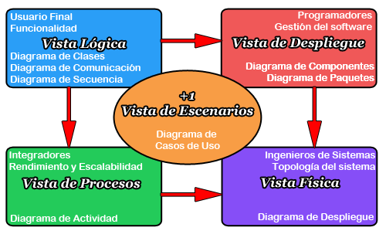

## Vista de Escenarios

Mostramos cómo los usuarios interactúan con nuestro sistema y qué funcionalidades esperan, ya que con esto podemos capturar los requisitos funcionales y validar que la arquitectura **(microservicios)** que propusimos sea capaz de soportar los casos clave definidos para su funcionamiento.

### Casos de Uso

## Vista Lógica

En la vista lógica representamos la estructura estática de nuestro sistema, donde mostramos las **clases, entidades, relaciones y componentes principales**, ya que con esto podemos asegurar que los desarrolladores comprendan de manera clara la organización interna del proyecto.

### Diagramas de Secuencia (5)

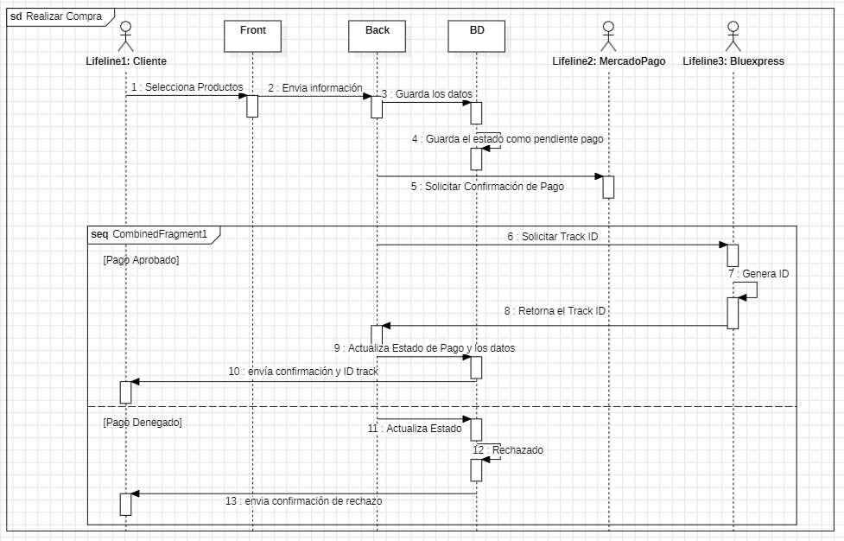EJ: DG Sec. Realizar Compra 4+1

### Diagramas de Comunicación (3)

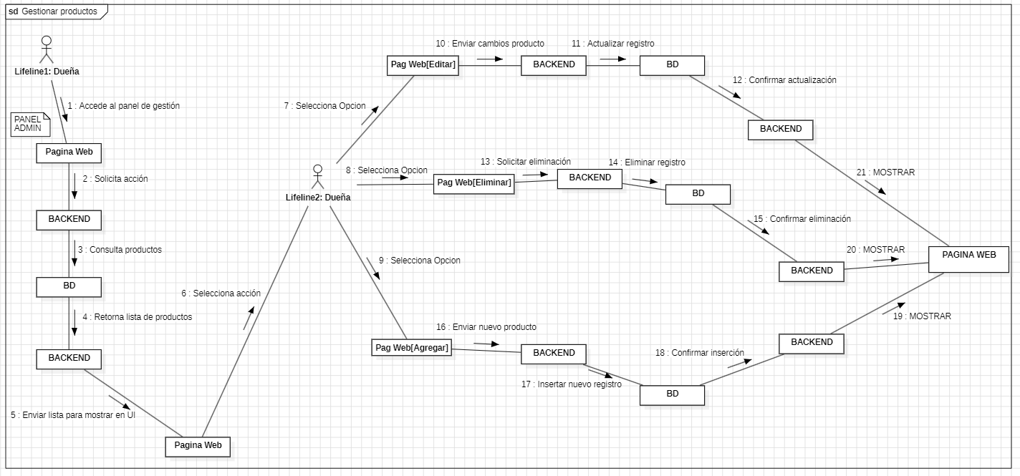EJ: DG COM. Gestionar Productos 4+1

### Diagrama de Clases

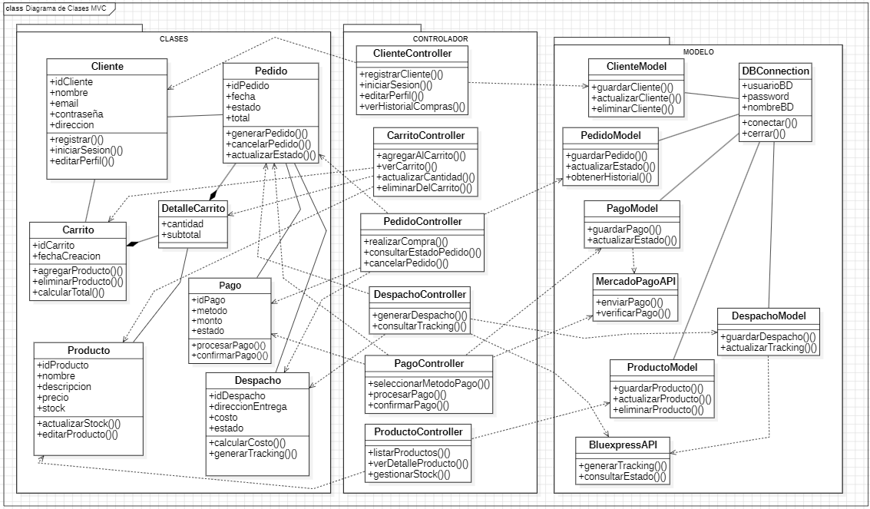EJ: **M**odelo **V**ista **C**ontrolador **(MVC)**

## Vista de Despliegue

En la vista de despliegue describimos cómo se desplegará físicamente nuestro sistema en el hardware y la red, lo que nos permite identificar servidores, conexiones, balanceadores, bases de datos y otros componentes de la infraestructura.

### Diagrama de Componentes

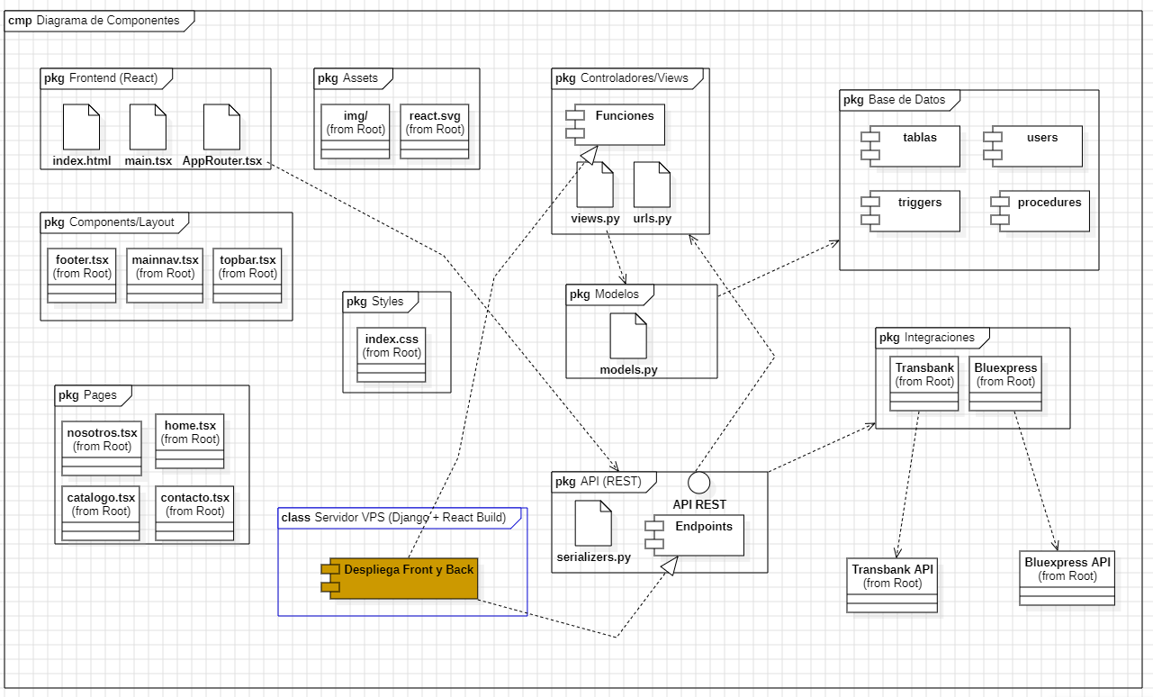

### 

### Diagrama de Paquetes

## Vista de Procesos

En la vista de procesos mostramos el comportamiento en ejecución de nuestro sistema, representando los procesos concurrentes, los hilos, la comunicación entre ellos y la sincronización, lo que resulta clave para analizar el rendimiento, la concurrencia y la escalabilidad de la solución que estamos desarrollando.

### Diagramas de Actividad (1)

EJ: Compra y Entrega de Productos [(ENLACE)](https://drive.google.com/file/d/1kDvI-U2qDMgn49sZ2ROj4cmYHgCc6Xgn/view?usp=sharing)

#### Flujo Principal (1)

#### Sub Procesos (4)

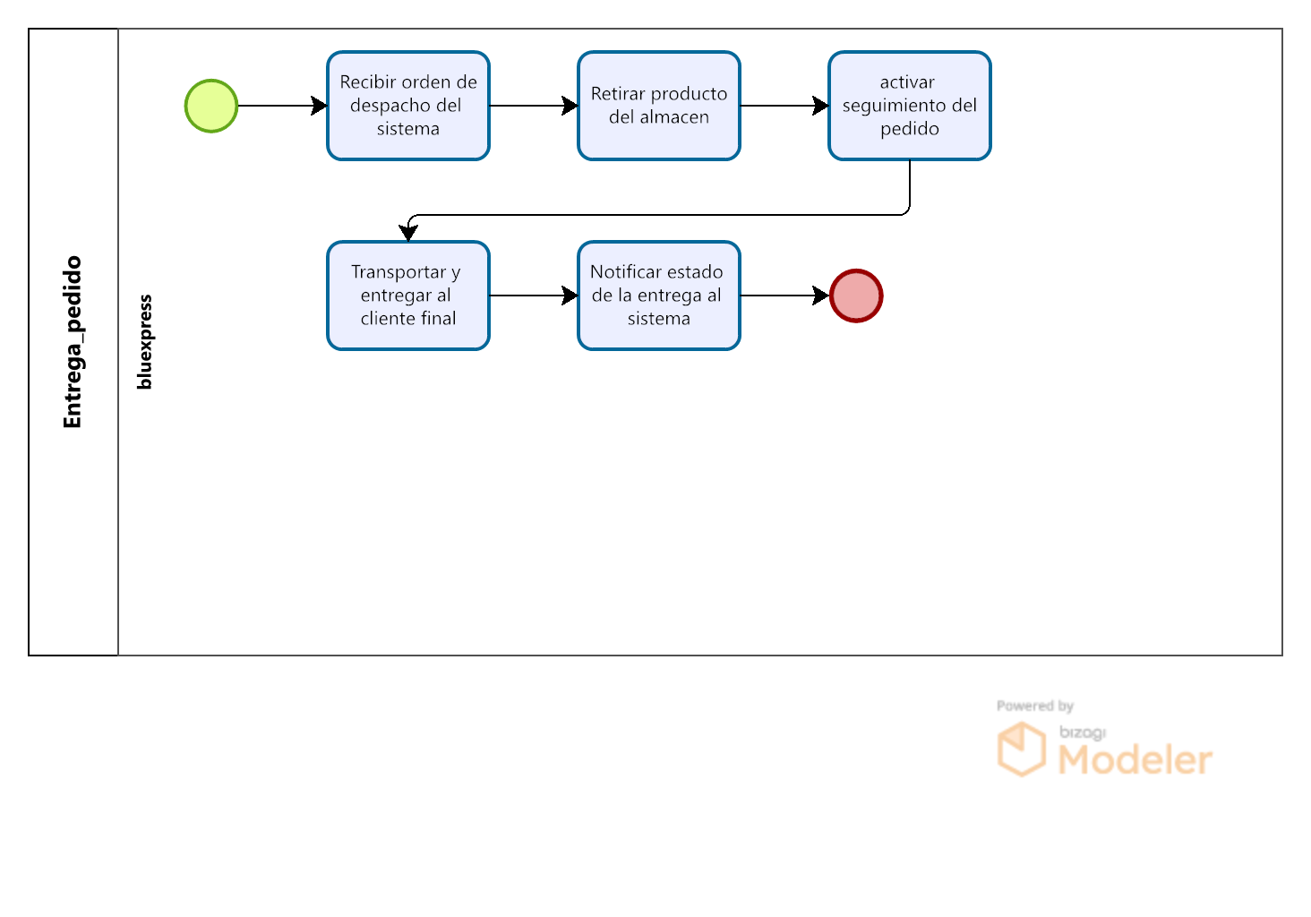

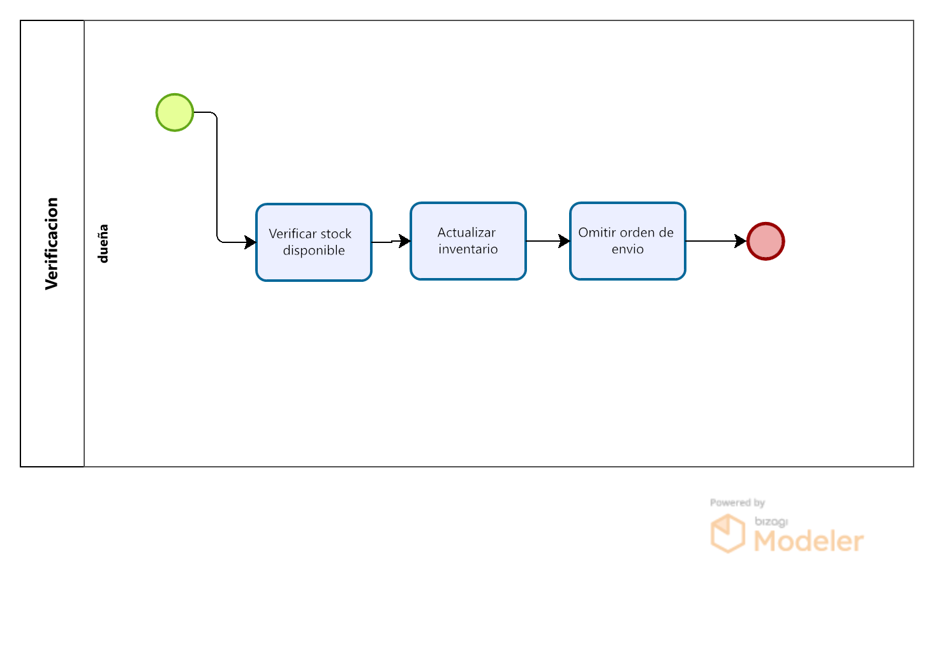

## Vista Física

En la vista física nos enfocamos en cómo se organiza el código fuente, las librerías, los módulos y los repositorios, ya que esto es fundamental para la gestión de la configuración y el control de versiones dentro de nuestro proyecto.

### Diagrama de Despliegue